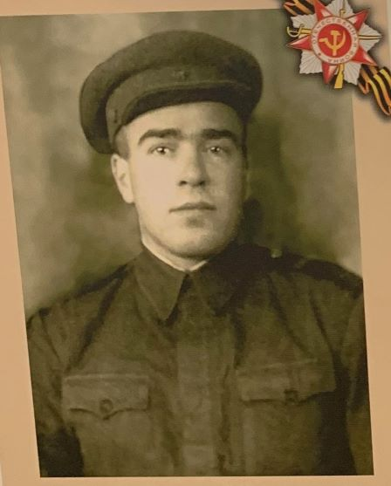
Герой Донской земли:
Мой прадедушка, Журба Фёдор Фёдорович, родился в 1917 году. Когда в 1941 году началась Великая Отечественная Война, ему было 24 года. В то время он работал шахтёром. Стране нужен был уголь и на фронт шахтёров не брали, у него была так называемая "бронь" – он трудился в тылу на благо фронта. Однако, прадед все время просился добровольцем на фронт. И только в 1944 году его призвали в артиллерийскую часть. Он был там, где шли ожесточенные и кровопролитные бои, рисковал, как и все, ежесекундно своей жизнью. Прадедушка был храбр и решителен, командование его ценило. За тот период, проведенный на фронте, он участвовал более чем в 10-ти операциях, подбил несколько танков и сомоходных орудий, ни раз спасал боевых товарищей. Прадед в составе артиллерийской части дошёл до Чехословакии. Мой прадедушка доблестно защищал свою Родину от врагов. После войны прадедушка опять работал на шахте – уголь нужен был для восстановления разрушенного хозяйства. Я помню и горжусь своим прадедушкой.

Журба Федор Федорович
(1917-1983)
Информация о том, где и когда было сделано данное фото, отсутсвует.

